第2回シニア里山サミット
２０１２年４月２３日（月）ＮＰＯプラザ３階会議室、出席者約６０名
里山は、多様な生物がひしめいている貴重な世界です
民族の抒情がただよい、癒しをもたらす安らぎの場所です
きれいな水を貯え、清浄な大気を生み出す、緑の大地です
里山を次の世代に受け継ぐために、活動と交流をしましょう
サミット配布資料より

議事
１３時００分 主催者挨拶 シニア自然大学校 自然保護部 常勤理事 堤 正克
１３時１０分 講演 １．環境政策とその先駆的事例
東京農業大学農山村支援センター 竹田純一先生
２．森林管理とその先駆的事例
（独）森林総合研究所 関西支所主任研究員 奥 敬一先生
１４時３０分 里山活動 事例報告
- 東別院ふれあい道場 下野 武志
- 調査研究部環境科 飯盛 秀穂
- 奈良・人と自然の会 古川 祐司
- 里山の山野草を守る会 福岡 定晃
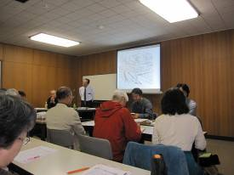
１６時３０分 全体協議 里山活動の連携と交流
問題提起および提言 自然保護部 理事 福井 正樹
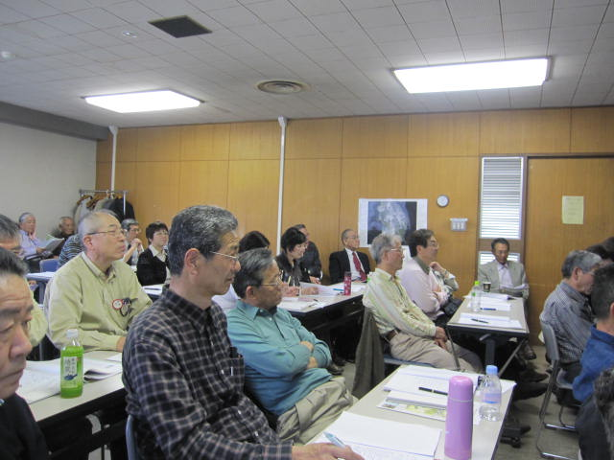

シニア自然大学校関係の里山活動の連絡協議会を、情報の共有化を行うために立ち上げたいと、堤常勤理事の挨拶でサミットは開会した。
講演で竹田先生は、里山所有者は管理出来なくなっており、都市住民との「共同管理」のメリット、タイプ、国の施策について説明があり、シニアのネットワーク化のメリットとして「仲間化」、「色々な専門家が集まる」があるので期待したいとういう話があった。
奥先生は最近の里山の荒廃により「ナラ枯れ」「獣害」が問題になっている。かつて日本全国の山林は木材の過剰使用により「ハゲヤマ」が多かった。明治時代の植林活動により現在の森林が復活した。その後森林の循環的使用により維持保全されたが、樹木の伐採がおこなわれなくなり、現在の荒廃を招いた。市民活動や企業のＣＳＲ活動により、生物多様性の復活、低炭素社会への使命感をもって活動してもらいたいと話あった。

その後、各グループの里山活動事例報告があり、環境科の事例発表として飯盛さんの発表があった。
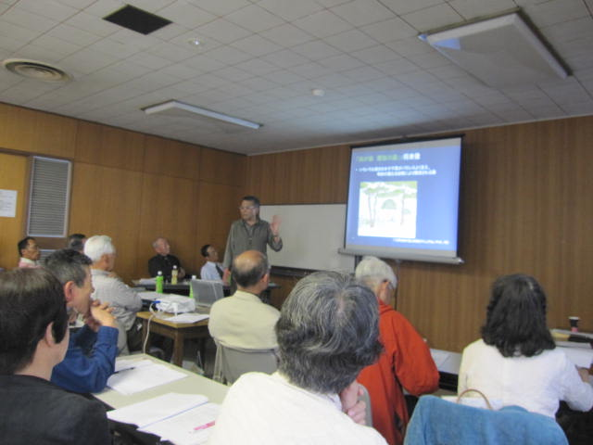
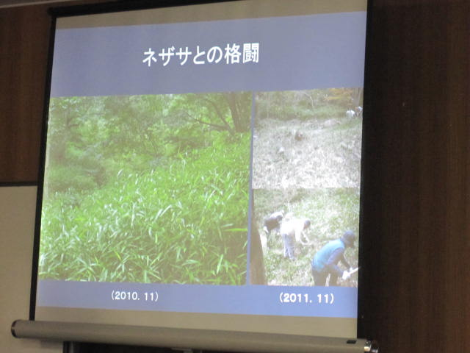

（飯盛さんの発表風景）

＜飯盛さん発表要旨＞
報告テーマ：「“六甲グリーンベルト（ＧＢ）整備事業”への参画」
報告要旨：環境科が取り組む事になった「六甲ＧＢ整備事業」＝里山管理のいきさつ、
現在の活動状況、及び今後の方針を発表。

１）「六甲ＧＢ整備事業」参画に至ったいきさつ：
２００９年６月、神戸市東灘区にある国交省・六甲砂防事務所を見学。午前中は砂防の重要さやデモ機を使っての土石流発生のメカニズムを教わる。午後はバスで砂防の為の堰堤工事現場と市民参画型の“グリーンベルト整備事業”のモデル地区を見学。
当時の環境科には来年（２０１０年）に開催予定のＣＯＰ１０の“生物多様性”に関する話題があり、また環境科としてもっと社会貢献すべし・・・といった雰囲気があった。
ＧＢ整備事業の現地を見て、我々でも出来そうであり、結果的に社会貢献活動であるとして環境科で取り組む事となった。都市環境・緑化Ｇが担当となり、「森の世話人」事務局と折衝、アクセスの良い渦が森地区の一角を担当することに決定。⇒「渦が森・環境の森」と称す。

２）現在の活動状況：
２００９年１０月から現地に入り活動開始。全面ネザサに覆われていたが最初に１０ｍ×１０ｍの調査域を設定、このエリアでネザサの中に生えていた植物を抜き取り、記録に留める。同定は植物科の応援で草本１２種、木本１２種合計２４種を確認。
当地での活動はネザサの伐採が全てのスタートで、２０１０年４月から開始。環境科として年２回の活動スケジュール（４月、１１月）で、昨年の１１月まで４回の伐採活動を行ったが、ネザサの再生能力は極めて強く、イタチごっこの状態。この春の様子から多少勢いは弱まったか・・・と思えるが、春から夏を経験しないと判定出来ない。

３）今後のあり方：
最初のネザサ伐採の１ヶ月後(２０１０．５月)に調査域を訪れたところ、コナラやアラカシの実生の芽が出ているのを発見。しかし半年後の１１月にはネザサに負けたか全く発見出来なかった。ネザサが衰退した後の調査域で、どんな植物が生えてくるのか見届けたい。
今後は上部のネザサを伐採し、かって植樹されたと思われるサクラ等が育つ環境にまで整備を続けたい。

各グループの発表のあと、福岡理事より、かつての里山の豊かさと美しさを知っている最後の世代としてシニアの里山活動の「連携化と交流」そして次世代への伝承のために協議会設置の提案があった。
議論が行われたが、各グループのさしあたっての問題点は提起されず、今後問題点を整理してから協議会の設置の検討を行うということでサミットは１７時１０分閉会した。

文；飯盛、石井 写真；石井

